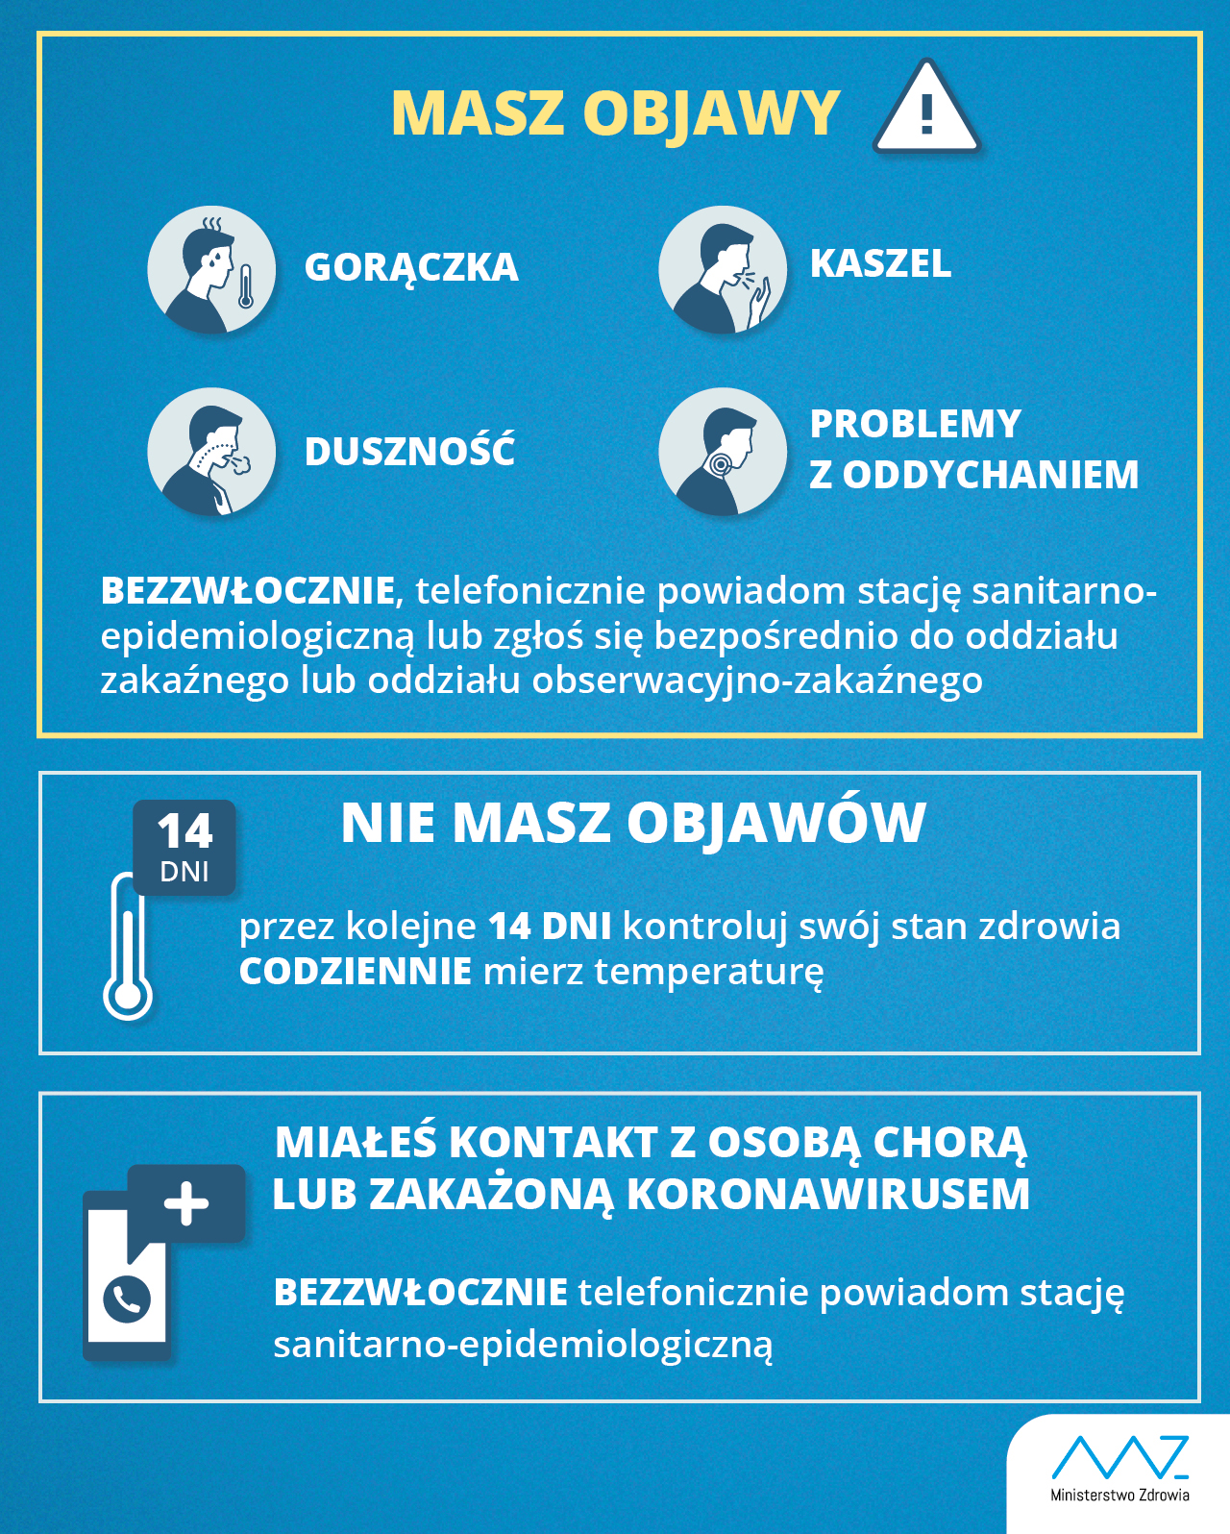

ODDZIAŁY ZAKAŹNE WOJEWÓDZTWA MAŁOPOLSKIEGO
 | Nazwa szpitala | Adres Szpitala | Telefon całodobowy do kontaktu
1 | Krakowski Szpital Specjalistyczny im. Jana Pawła II | Ul. Prądnicka 80, 31-202 Kraków | 12 614 23 71,  12 614 22 83
2 | SOZOZ Szpital Uniwersytecki w Krakowie | Ul. Jakubowskiego 2, 31-531 Kraków | 12 351 66 01
3 | SPZOZ w Proszowicach | Ul. Kopernika 13, 32-100 Proszowice | 12 386 51 60
4 | Szpital Specjalistyczny im. S. Żeromskiego w Krakowie | Os na Skarpie 67, 31-913 Kraków | 12 622 93 53
5 | SPZOZ w Myślenicach | Ul. Szpitala 2, 32-400 Myślenice | 12 272 10 85  12 273 03 03
6 | Szpital Św. Anny w Miechowie | Ul. Szpitalna 3, 32-200 Miechów | 41 38 20 299
7 | Nowy Szpital w Olkuszu | Al. 1000-lecia 13, 32-300 Olkusz | 518 434 397
8 | ZOZ w Dąbrowie Tarnowskiej | Ul. Szpitalna 1, 33-200 Dąbrowa Tarnowska | 14 64 43 286
9 | Szpital Specjalistyczny im. J. Śniadeckiego w Nowym Sączu | 33-311 Wielogłowy Dąbrowa 1 | 18 443 21 23
10 | Specjalistyczny Szpital im. E. Szczeklika w Tarnowie  oddział chorób zakaźnych | Ul. Szpitalna 13,  33-100 Tarnów | 14 63 10 392  14 63 10 316

